UCONN K.I.D.S. (Niños y niñas en las Ciencias del Desarrollo)

Donde nos ubicamos:

Storrs Campus: Waterbury Campus
115 N Eagleville Rd 99 E. Main Street
Storrs, CT 06269 Waterbury, CT 06702

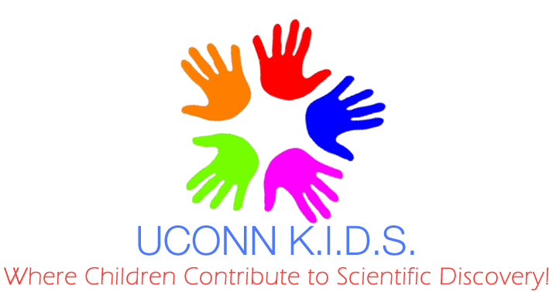

INFORMACIÓN PARENTAL Y FÓRMULA DE APLICACIÓN
¿Está usted o su hijo(a) interesado(a) en ser parte de una investigación? ¡No busque más que la base de datos de UCONN K.I.D.S.!
Esta base de datos de participantes abarca varios laboratorios de investigación de UCONN en los departamentos de Psicología, Lingüística, Habla, Ciencias del Lenguaje y Audición, y Estudios del Desarrollo Humano y Familia que realizan investigación conductual en todos los tipos de niños(as), desde infantes hasta adolescentes.
- Desarrollo del lenguaje | - Desarrollo cognitivo temprano | - Relaciones de pares | - Habilidades cognitivas en niños/as sordos/as
- Auto-Control | - Desórdenes del lenguaje | - Comprensión del habla/Lenguaje | - Procesamiento de la información social.
¿Cuál es el propósito de UCONN K.I.D.S?
Participando en UCONN K.I.D.S, los padres pueden ser contactados (mediante correo electrónico o teléfono) sobre futuras investigaciones en la cual su infante/niño(a)/adolescente sea elegible. Además, con esta membresía, los padres pueden expresar su interés por investigaciones específicas que se encuentren en la base de datos.

¿Cómo me vuelvo miembro?
¡Es fácil y solo requiere un paso! Usted puede elegir una de las siguientes opciones para unirse:
- Provea su información y marque la casilla “si” en la siguiente hoja
- Inscríbase en línea en la página de internet de la base de datos (www.kids.uconn.edu)
- Marque la casilla “tal vez” en la siguiente página y llame o mande un correo electrónico a la coordinadora de Reclutamiento de Investigación de Niños (Brandy Ciraldo: Telefono: 860-486-3820, correo electrónico: kids@uconn.edu) o provéanos hoy su información y un tiempo ideal para contactarlo
¿Qué pasa después que me uno?
La participación en la base de datos y en cualquier investigación es completamente voluntaria. Una vez que usted sea parte de la base de datos, usted puede ser removido en cualquier momento llamando o mandando un correo electrónico a la Coordinadora de Reclutamiento de Investigación de Niños (información anteriormente). La base de datos también monitorea la implicación del participante para que no sea contactado para una cantidad abrumadora de investigaciones. La remuneración por la participación de su hijo(a) (como pequeños regalos) puede variar dependiendo de la investigación.

Su información está segura:
- El servidor de la página de internet y la aplicación de la base de datos de UCONN K.I.D.S. se ejecuta en un sistema seguro protegido por contraseña mediante la Universidad de Connecticut.
- Esta aplicación de la base de datos está bloqueada a cualquier acceso con excepción a nuestro servidor de aplicaciones y cumple todos los requerimientos de seguridad de la Universidad de Connecticut.
- Solo los investigadores principales de cada laboratorio, la Coordinadora de Reclutamiento de Investigación de Niños, y los estudiantes de posgrado designados para investigación de cada laboratorio tendrán acceso a la base de datos y la información del participante.
- La información proveída por la base de datos es completamente confidencial.
- Los nombres completos de los niños(as) y alguna otra información identificable no saldrán al público.
- Todos los registros asociados con la base de datos de UCONN K.I.D.S. se mantendrán en una habitación cerrada con llave en gabinetes cerrados con llave y/o computadoras protegidas por una contraseña con documentos protegidos por una contrase
[Type a quote from the document or the summary of an interesting point. You can position the text box anywhere in the document. Use the Drawing Tools tab to change the formatting of the pull quote text box.]

